二年级上册数学第五单元夺冠金卷
（时间：60分钟 满分：100分）
题号 | 一 | 二 | 三 | 四 | 五 | 六 | 七 | 总分
得分
一、估一估，下面的物体约有几个回形针长。(计8分)
约有( )个回形针长
约有( )个回形针长
约有( )个回形针长
约有( )个回形针长
二、在( )里填上合适的长度单位。 (计6分)


胶水长9( ) 中巴汽车长5( ) 牙刷长16( )
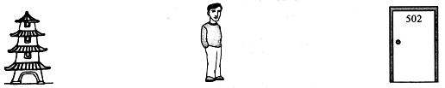

塔高60( ) 爸爸身高175( ) 门高2( )
三、认真填一填。(每空1分 计18分)
1.下面的图形是由几条线段组成的?
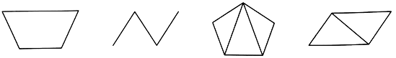

( )条 （ )条 （ )条 （ )条
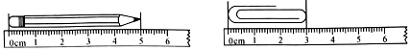
2．

铅笔长( )厘米 回形针长( )厘米
3.在括号内填上合适的数。
1米=( )厘米 50厘米+30厘米=( )厘米
90米+3米=( )米 1米-20厘米=( )厘米
4.食指的宽度约为( )厘米。
5.在○里填上“>”“<”或“=”。
6米○6厘米 100厘米○1米 60厘米○5米
67米○76米 98厘米○1米 1米50厘米○150厘米
6.张红身高90厘米，王磊身高98厘米，王磊比张红高( )厘米。
四、慎重选一选。(将正确答案的序号填在括号里)(计8分)
1.铅笔比( )短得多。
A.橡皮 B.筷子 C.钓竿
2.肥皂盒大约相当于( )小刀长。
A.10把 B.1把 C.2把
3.《新华字典》的厚度为( )。
A.3厘米 B.12厘米 C.3米 D.12米
4.下面测量方法正确的是( )。
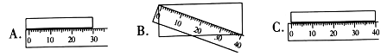

五、量一量,画一画。(计14分)
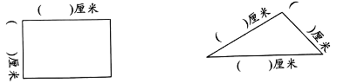
1.

2.画一条比12厘米短7厘米的线段。

3.画一个由3条线段组成的图形。
六、搭积木。(计12分)
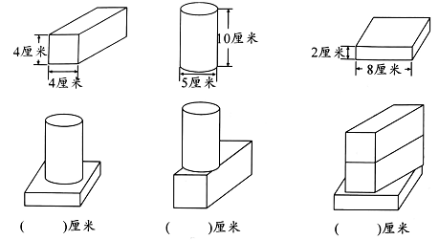
下面每个图都是用上面的积木搭成的，指出每个组合图形的高度各是多少,填在对应的括号中。

七、联系生活，解决问题。(计34 分)
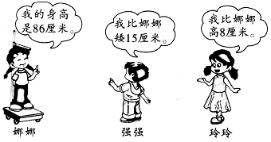
1．

强强的身高是多少厘米?玲玲呢? (6分)

2.一捆电线长70米。(计8分)
(1)每次用去5米,6次一共用去多少米?

(2)用了 6次后，这捆电线还剩多少米?

3.把两根长50厘米的木条接成一根长木条，中间钉在一起，重叠部分是10厘米(如图)。接成的这根木条有多长? (计8分)
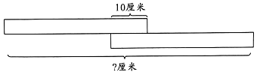

4.蜗牛与蚂蚁赛跑。(计12分)
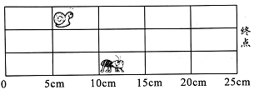

(1)蜗牛已经爬了( )cm, 离终点还有( )cm。
蚂蚁已经爬了( )cm,离终点还有( )cm。
(2)谁最有可能先到达终点?

二年级上册数学第五单元夺冠金卷
（参考答案）
一、3 2 4 1
二、厘米 米 厘米 米 厘米 米
三、1.4 3 7 5
2.5 3
3.100 80 93 80
4.1
5.> = < < < =
6.8
四、1.C 2.C 3.A 4.C
五、答案略
六、12 14 10
七、1.强强：86-15=71厘米 玲玲：86+8=94厘米
2.（1）5×6=30米 （2）70-30=40米
3.50+50-10=90厘米
4、（1）5 20 10 15 (2)蚂蚁

